Уважаемый исследователь!

Работы, соответствующие регулируемым доклиническим исследованиям, включающие доказательство безопасности для здоровья человека и окружающей среды, а именно: токсичность при однократном и повторном введении; репродуктивную токсичность; мутагенный, канцерогенный потенциал; токсикокинетику (фармакокинетические исследования); местнораздражающее действие, в том числе фототоксичность, исследование сенсибилизации, привыкание и/или снятие эффектов лекарственных препаратов, проводятся в соответствии с национальными требованиями и правилами GLP. По данным работам заполняются протоколы центра доклинических исследований ЦНИЛ.

Текст, выделенный синим цветом, является информационным и/или примером заполнения разделов протокола и подлежит удалению в финальной версии документа.

СОГЛАСИЕ ИССЛЕДОВАТЕЛЯ С ПРОТОКОЛОМ

Название исследования

Я согласен (согласна):
- Проводить исследование в соответствии с данным протоколом, любыми последующими поправками и всеми другими процедурами проведения исследования, предоставляемыми координатором исследования.
- С тем, что я подробно ознакомлен (ознакомлена) с протоколом исследования.
- Я знаю, что я являюсь ответственным лицом за проведение исследования в целом. Я согласен лично выполнять или контролировать описанное исследование.
- Я подтверждаю, что все мои сотрудники и коллеги, участвующие в проведении исследования, информированы о своих обязанностях. В моем исследовательском центре используются процедуры, обеспечивающие получение сотрудниками исследовательского центра необходимой информации в течение исследования.
- Я осведомлен, что служба обеспечения качества (СОК) ЦНИЛ будет контролировать соответствие выполнения исследования регулирующим стандартам

Фамилия, имя, отчество исследователя: ____________________________________________

Подпись исследователя |  | Дата

ПРОТОКОЛ ИССЛЕДОВАНИЯ

ОБЩАЯ ИНФОРМАЦИЯ

Название исследования: Исследование распределения … фармацевтической субстанции на основе …, в организме крыс на модели…

Установление молекулярных дескрипторов с … активностью в структуре ...

(Уважаемый исследователь, если НИР состоит из нескольких этапов, то можно представить 2-3 протокола с общим названием исследования и уточняющим названием этапа исследования)

Номер исследования: НЕ ЗАПОЛНЯЕТСЯ

Дата утверждения протокола: Версия 1 от 03.01.2019

Наименование и адрес организации, осуществляющей организацию проведения исследования: ФГБОУ ВО СибГМУ Минздрава России, 634050, г. Томск, ул. Московский тракт, 2.

Научный руководитель исследования, осуществляющий планирование исследования, а также лицо уполномоченное подписывать протокол и поправки к протоколу: Иванов Иван Иванович, доцент кафедры химии, +7 999 888 77 77, ivanov@ivanov.ru, г. Томск, ул. Московский тракт, 2.

Ответственный исследователь, лицо, отвечающее за проведение исследования: Иванов Иван Иванович, доцент кафедры химии, +7 999 888 77 77, ivanov@ivanov.ru, г. Томск, ул. Московский тракт, 2.

Центры исследования:
ЦНИЛ СибГМУ, г. Томск, ул. Московский тракт, 2, стр. 18, 901-101

Кафедры, отделения, лаборатории и другие медицинские и (или) технические службы, принимающие участие в исследовании:
ЦКДЛ СибГМУ, г. Томск, ул. Московский тракт, 2, 905-317

Запланированный период исследования: сентябрь 2017 – октябрь 2019

Оглавление
П. |  | стр
1 | Обоснование актуальности исследования | 5
2.

СОДЕРЖАНИЕ РАБОТ

Обоснование актуальности исследования
Актуальность проводимого исследования, включающая в себя краткий обзор литературы (до 2500 тыс знаков без учета источников используемой литературы) по тематике проводимой работы.

Пример 1

Железо является важнейшим микроэлементом, входящим в состав более 100 ферментов организма человека и принимающим участие во многих процессах. По данным ВОЗ дефицитом железа страдают порядка 12,4 % населения планеты. Дефицит железа является наиболее частой причиной железодефицитной анемии (ЖДА). Коррекция ЖДА возможна только препаратами железа.
В настоящее время продолжаются активные разработки по поиску препаратов с высокой биодоступностью железа на основе альтернативных лигандов, способных стабилизировать гидроксокомплексы Fe(III). Перспективными в этом плане являются гуминовые вещества (ГВ), представляющие собой природные макролиганды с высоким сродством к связыванию Fe(III) и хорошим профилем безопасности, которые можно рассматривать в качестве потенциальных лигандов для создания железосодержащих соединений для заместительной терапии в коррекции ЖДА.

Цель исследования
Исследовать распределение ... активной фармацевтической субстанции (АФС) на основе … в крови, органах и тканях организма крыс на модели…

Установить взаимосвязь физико-химических параметров молекулярной структуры и … методами корреляционного анализа и математического моделирования, а также оценить способность…

Задачи исследования
- Исследовать влияние…
- Оценить влияние…
- Исследовать распределение…
- Оценить связь полученных результатов с...
- Провести исследование параметров…
- Провести исследования… методами анализа и … свойств с целью…
- Провести исследование способности …
- Провести математическое моделирование с использованием методов корреляционного анализа и построения онтологической модели для…

Общая схема исследования

Пример 1
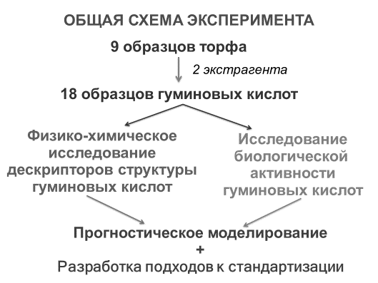

Пример 2
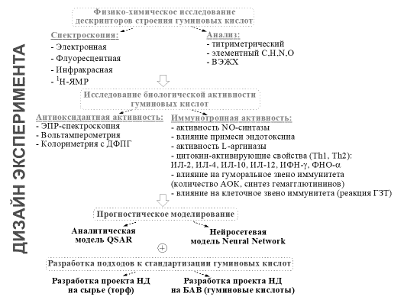

Ключевые даты (сроки проведения исследования):
Дата инициации исследования (подписание протокола):
Вариативная часть -
Заготовка сырья
Выделение БАВ /синтез субстанции
Физико-химический анализ
Исследование биологической активности
Стандартизация сырья / БАВ / субстанции
Разработка лекарственной формы
Формирование базы данных для статистической
обработки:
Статистическая обработка:
Предоставление отчета:

Персонал (ведущие специалисты)

Проводимые работы | ФИО
Заготовка сырья
Выделение БАВ /синтез субстанции
Физико-химический анализ
Исследование биологической активности
Стандартизация сырья / БАВ / субстанции
Разработка лекарственной формы

Тестируемый объект и объекты сравнения (Привести характеристику объекта исследования)

Методы

В данном случае представлены примеры методов проведения эксперимента.

Лабораторные тесты

В данном случае представлены примеры проводимых лабораторных тестов.

Анализ данных
Для всех собранных данных будет применена описательная статистика: будут подсчитаны средние значения и стандартная ошибка среднего, которые вместе со значением n (количество вариант в группе) будут представлены в итоговых таблицах. Статистический анализ будет проводиться программой AnalystSoft Inc., StatPlus - программа статистического анализа, версия …. Различия определяются при 0.05% уровне достоверности и отражаются значком *.

Изменения плана исследования
Изменения утвержденного протокола документируются в форме поправки, которая утверждается и имеет дату начала действия. Поправки подписываются и датируются и руководителем исследования, ответственным исследователем и представителем центра исследования, и прикладываются ко всем верным копиям протокола исследования.

Отклонения исследования
Все отклонения будут документироваться в данных по исследованию с оценкой их влияния на исследование. Отклонения, которые потенциально могут влиять на интерпретацию данных, будут перечислены в отчете (включены в приложение).

Документация и архивирование
Файл исследователя должен содержать следующие документы по данному исследованию:
- Протокол исследования с оригиналом подписи главного исследователя, изменения, отклонения.
- Переписку с координатором исследования, сотрудниками рабочей группы исследования.

14. Работа с данными и ведение записей
Все данные, приведенные в индивидуальных регистрационных картах, должны быть подлинными.

15. Правила заполнения ИРК
Карта заполняется только шариковой ручкой черного или синего цветов. Правила внесения исправлений: зачеркните неверную запись одной горизонтальной чертой, так, чтобы неверная запись была читаема, рядом сделайте верную запись, поставьте дату и подпись. По заполнении ИРК исследователь должен ее подписать, подтвердив тем самым подлинность и корректность всех внесенных данных.

16. Указание на возможность публикации результатов исследования
Политика в отношении публикаций, если она не описана в отдельном документе.

17. Утверждение протокола

______________________________________________

ФИО Дата
Научный руководитель исследования

______________________________________________
ФИО Дата
Ответственный исследователь

______________________________________________
Дата
Руководитель центра исследования

______________________________________________
Дата
Руководитель центра исследования

